Colegio de Bachilleres, Plantel 19, Ecatepec.

Taller de Análisis y Producción de Textos II.

Grupo: 606.

Profesor: Raúl Molina.

Tema: Repositorio.

Elaborado por: Crispín Ferrer Fátima Lizeth.  
 Barrera López Nadia Samara.   
 Gonzales Castro Aranza.   
 Hernández Hernández Ana Karen.  
 Martínez Hernández Beatriz Adriana.  
 Tobar de la Cruz Rosi Elizabeth.  
 Zavaleta Vaquier Nayeli.

Índice.

El Ensayo…………………………………………. 3

Netnografía……………………………………….. 4

10 pasos para elaborar un buen ensayo……… 5

Uso ético de la información…………………….. 6

¿Cómo elaborar un repositorio?.........................7

¿Cómo elaborar un repositorio?.........................8

Tecnología …………………………………………9

**El ensayo**

El ensayo es un tipo de texto en prosa que analiza, interpreta o evalúa un tema. Se considera un género literario comprendido dentro del género didáctico.

Es importante escribir un ensayo porque damos una pequeña opinión sobre nuestras ideas de algo en determinado.

Existen tres tipos de ensayo: Argumentativo, Expositivo y crítico.

En general la estructura que se maneja para el ensayo es clásica, Para hacer un ensayo lo primero seria las ideas sobre lo que queremos trabajar y sobre que, la selección de ideas de toda las que ya tenemos posteriormente.

El conocimiento, sabemos que hay más posibilidades, ya que tienen todo seleccionado, investigar las partes del ensayo que son:

**1- Introducción**: Es la presentación del tema que será contado y conforma como será enfocado por el autor.

**2-Desarrollo:** Es el contenido donde se aborda la idea principal del texto.

**3- Conclusión:** Es la más importante del texto, ya que ayudará a abordar y entender mucho mejor la idea principal de manera clara y concisa.

Aunque el título sea distinto los tres engloban el mismo concepto ya que exponen basado en opiniones e investigaciones de forma crítica, por su tipo de estructura está considerado un tipo de género literario comprendido en el género didáctico.

**Netnografía**

La netnografía ayuda a investigar cualitativamente tecinas de investigación etnográficas por medio de la comunicación mediada por un ordenador. Esta emplea sistemas informáticos para ubicar comunidades virtuales y estos datos serán enviados a los analistas para dar sentido a la información y con esto formular una conclusión.

Primeramente, se establecerán elaciones con la comunidad haciendo de su comportamiento como cualquier usuario más.

Por siguiente se estudiará el tipo o forma del lenguaje tomando en cuenta símbolos y las respectivas normas de dicha comunidad.

Normalmente se pretende evitar la deshonestidad y el engaño, a pesar de que se este ocultando la verdadera identidad de dicho usuario.

Se identifica los distintos tipos de miembros pertenecientes a la comunidad para saber cuánto valen sus opiniones ya que aun dentro de una comunidad virtual también se dan fenómenos como en la vida real.

Normalmente el estudio de las comunidades virtuales ayuda a las nuevas estrategias de marketing impulsándolas.

También se puede aplicar a proyectos políticos, instituciones, marcas o cualquier elemento susceptible para generar una opinión en la Red virtual.

**10 pasos para elaborar un buen ensayo.**

El ensayo es un documento donde se expone o se argumenta sobre cualquier tema de interés, debe ser con una información no tan amplia, ni tampoco muy específica porque puede provocar problemas para hacer el tema. Su estructura consta de la introducción, desarrollo y conclusión y también se agrega el título (generalmente se agrega al último), portada y bibliografía.

Primer paso: Seleccionar un tema, de preferencia que sea un tema que sepas o domines.

Segundo paso: Localización de información, se debe tener claro que cuando se haga un ensayo debe de tener información de fuentes confiables, para esto es importante leer detalladamente para ver qué datos se pueden descartar o utilizar, para así mínimo tener ciertas estadísticas o bien, una referencia acerca del tema del cual se está hablando.

Tercer paso: Elaborar fichas o tarjetas bibliográficas, las cuales son aquella que se utilizan para proporcionar las fuentes consultadas, básicamente es la información que has ocupado durante la elaboración de tu ensayo.

Cuarto paso: Tarjetas de anotación, en estas puedes poner la información más importante del tema en investigación y se deberá de ir enumerando para tener un mejor control sobre la información que se encuentra dentro del ensayo.

Quinto paso: Elaborar un esquema con las tarjetas de anotación, la manera más recomendable es organizarlas desde tema, subtema y detalles sobre el tema.

Sexto paso: En el esquema realizado debes de enumerar y poner las fuentes que utilizaste y ese sería tu borrador.

Séptimo paso: Revisar todo lo que se está integrando en el tema, para eso se tuvo que realizar el borrador adecuado y el borrador es para verificar que este todo en orden, por ejemplo, que no tengas faltas de ortografía o incoherencia o inclusive si necesitas agregar algo más.

Octavo paso: Aquí se empieza a preparar, aquí las fichas bibliográficas se acomodan alfabéticamente, se van a ordenar los borradores y comenzamos con la elaboración del mismo.

Noveno paso: Crear la portada e índice, en la portada debe de venir el nombre del ensayo, nombre de quien lo elaboró y la fecha de entrega del ensayo. El índice debe de ir por título, subtítulo y cada uno debe ser enumerado respecto a cómo estén los temas ubicados en el ensayo.

Décimo pasó: Es asegurarse que todos los pasos se hayan realizado bien o si incluso hace falta algo, en este paso incluso si necesitas agregar algo es permitido, asegurarse que cuente con la tabla de contenido, pie de página, bibliografía y todo lo anteriormente mencionado.

**Uso ético de la información.**

**¿Qué es el plagio?**

El plagio es hacer pasar un trabajo como tuyo o de tu autoría, cuando en realidad fue realizado por una persona ajena y muy posiblemente, tú solo copiaste las ideas o hasta partes del mismo en el trabajo que estás presentando, algunas veces ni siquiera se da referencia a su autor o inclusive algunas personas llegan a comprar y presentar este mismo como propio.

**¿Cuándo no es un plagio?**

Un trabajo no se considera un plagio cuando se cita la información ya sea del autor o del ejemplar en cuestión de donde fue tomada dicha información.

**Parafrasear un texto.**

El parafrasear una información es algo comúnmente utilizado cuando se trata de un trabajo textual, el parafrasear normalmente consta de tomar una idea o concepto pero expresarlo con diferentes palabras.

**Programas anti-plagio**.

Normalmente son utilizados por profesores, estudiantes o investigadores para analizar un trabajo escrito y dichos programas hacen la labor de analizar y comparar con otros tipos de texto para verificar que no haya semejanzas con otros trabajos publicados.

Algunos ejemplos de programa anti-plagio son: **EducaRed**, el cual es un programa lanzado y funcional para Windows, este programa es totalmente gratuito; otro de ellos podría ser **CopyScape**, en el cual podemos introducir una dirección electrónica y este mismo lo analiza y compara con distintas obras publicadas o inclusive con un trabajo realizado por nosotros mismos.

Como punto final, si queremos evitar un plagio es importante citar e identificar las fuentes consultadas, incluir las fichas bibliográficas que se hayan tomado para la elaboración del texto o inclusive sirve el entrecomillar o la toma de notas

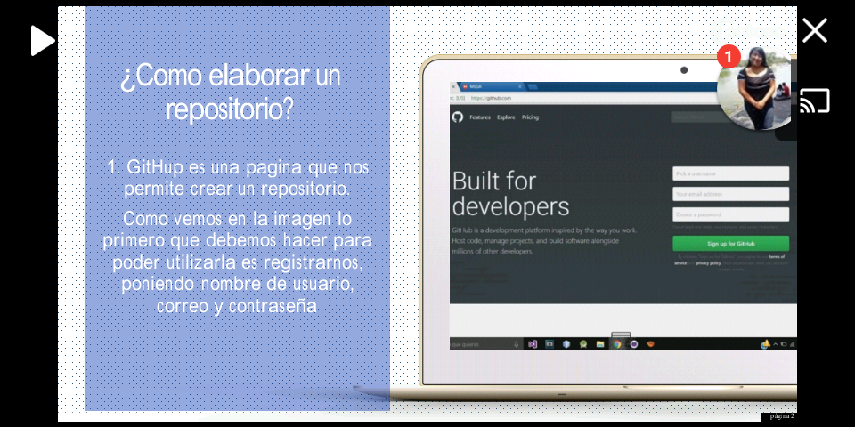**¿Cómo elabora un repositorio?**

1. Github es una página que nos permite elaborar un repositorio. Como se logra ver en la imagen lo primero que debemos de hacer para poder utilizarla es registrarnos, poniendo un nombre de usuario, correo y contraseña.
2. 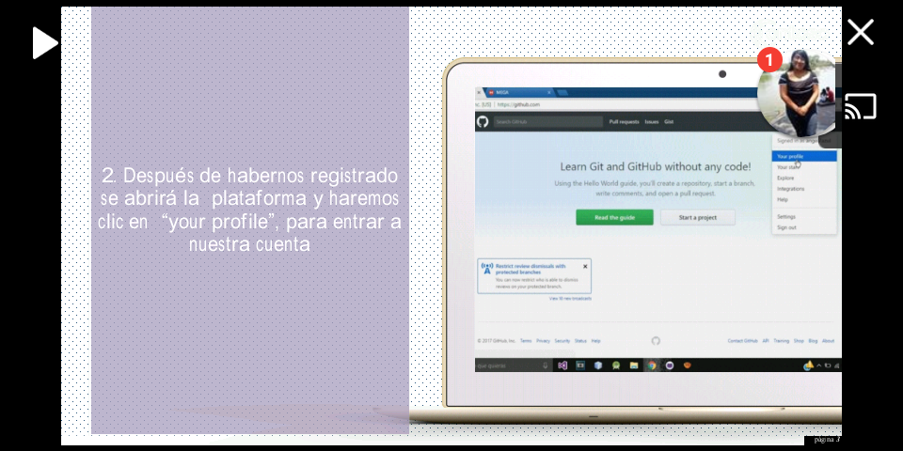después de habernos registrado se abrirá la plataforma y haremos clic en ´´your profile´´para

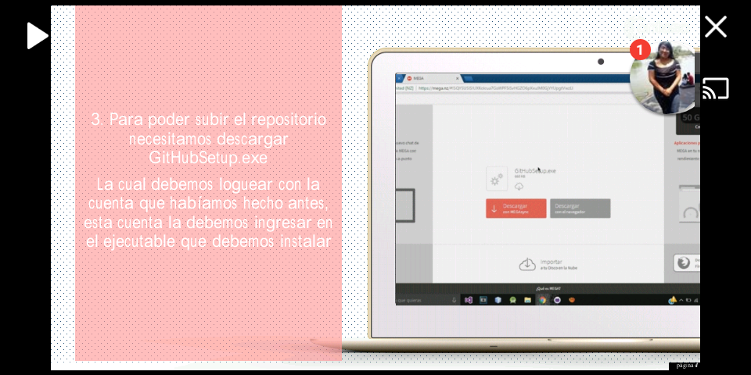

1. Para poder subir nuestro repositorio necesitamos descargar GitHubSetup.exe la cual debemos loguear con la cuenta que habíamos hecho ante, esta cuenta debemos ingresar en ejecutable que debemos instalar

1. 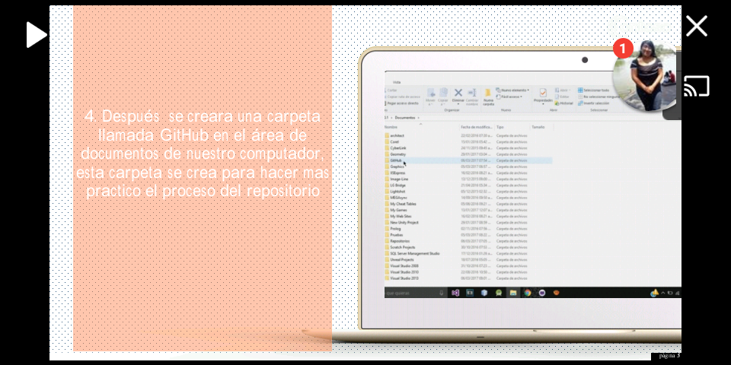después de crear una carpeta llamada GitHuben el área de documentase nuestro computado, esta carpeta se crea para hacer más práctico el proceso del repositorio
2. 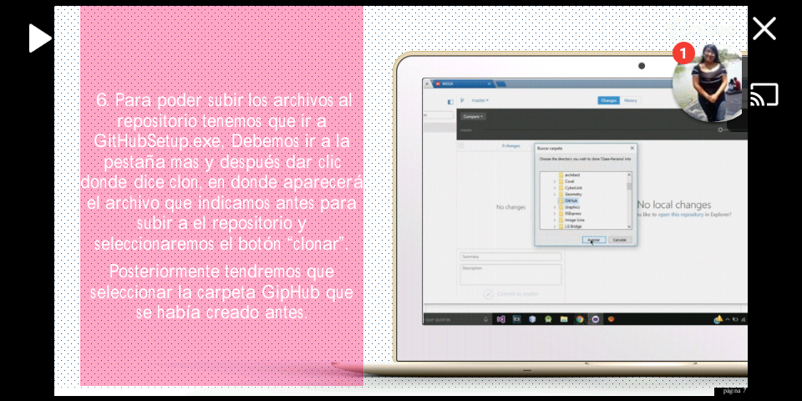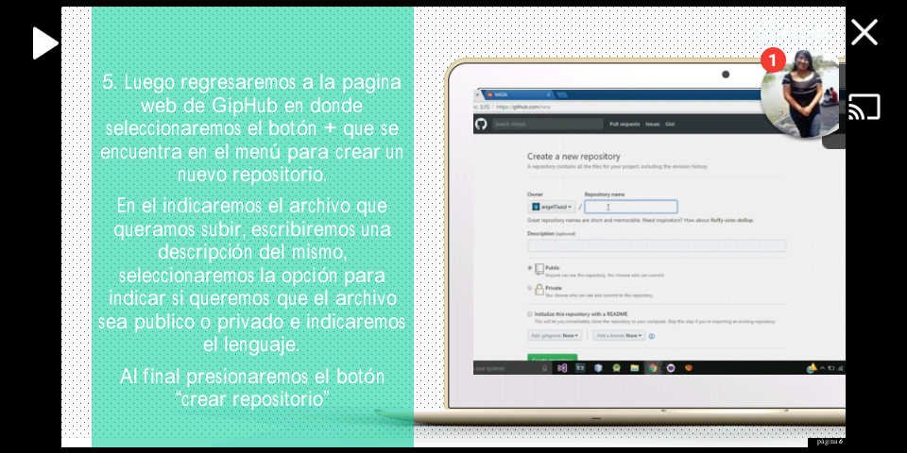luego de que te registraste a la página web de GitHub de donde seleccionamos el botón +que se encuentra en el menú para crear un nuevo repositorio. En el indicaremos que el archivo que queramos subir, escribiremos una descripción del mismo, seleccionaremos la opción por si queremos que el archivo sea público o privado e indicaremos el lenguaje. Al final presionaremos el botón ´´crear repositorio´´
3. Para poder subir los archivos al repositorio tenemos que ir a GitHubSetup.exe, debemos ir a la pestaña más y después dar clic en donde dice clon, en donde aparcera el archivo que indicaremos para subir el repositorio y seleccionar el botón clonar. Posteriormente tenemos que seleccionar la carpeta GitHub que se había creado antes.
4. 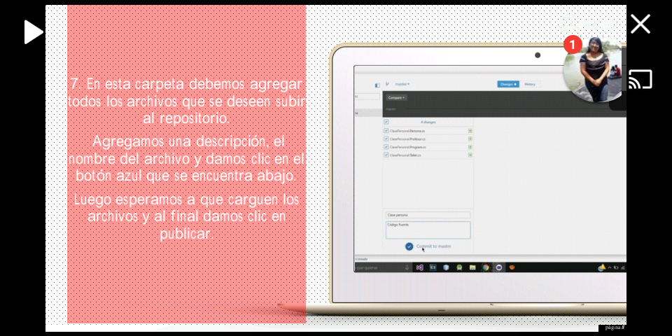En esta carpeta debemos de agregar todos los archivos que deseen subir al repositorio. Agregamos una descripción, el nombre del archivo, y damos clic en el botón azul que se encuentra abajo. Luego esperamos que carguen los archivos y al final damos clic en publicar.
5. 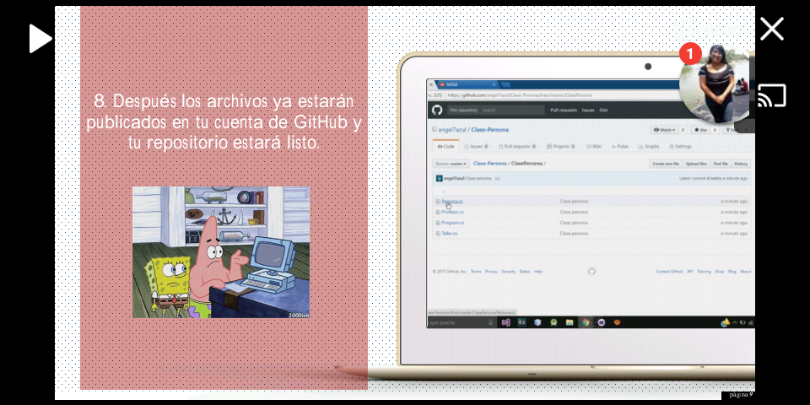Después los archivos ya estarán publicados en tu cuenta de GitHub y tu repositorio estará listo

´´bob esponja no somos cavernícolas, tenemos tec-no-lo-gia´´

*patricio azota la computadora

